Sau khi đạt đc inital access, thực hiện scan toàn bộ máy trong mạng
Kết quả đạt được gồm 4 máy , trong đó:
- máy 192.168.10.10 là DC với domain là tu.lab
- máy 192.168.10.100 nghi là máy trong domain.
- máy 192.168.10.101 nghi là máy trong domain.
- máy 192.168.10.50 là máy Kali do không có MAC Addr
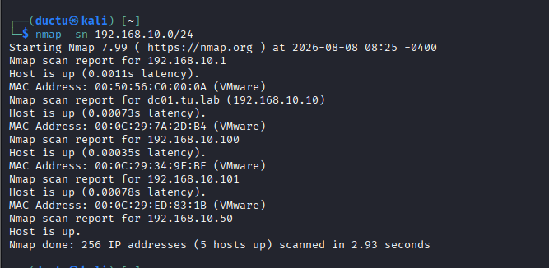
Sau khi có thông tin sơ bộ, thực hiện scan DC 192.168.10.10
- 53 DNS
- 88 Kerberos
- 389 ldap
- 135 MSRPC
- 139 NetBIOS
- 464 Kerberos password
- 3268 Global Catalog
- 3269 Global Catalog SSL/TLS
- 5985 WinRM HTPP
Từ những dữ kiện thu được, đây không phải là client bình thường mà là Domain Controller (DC).

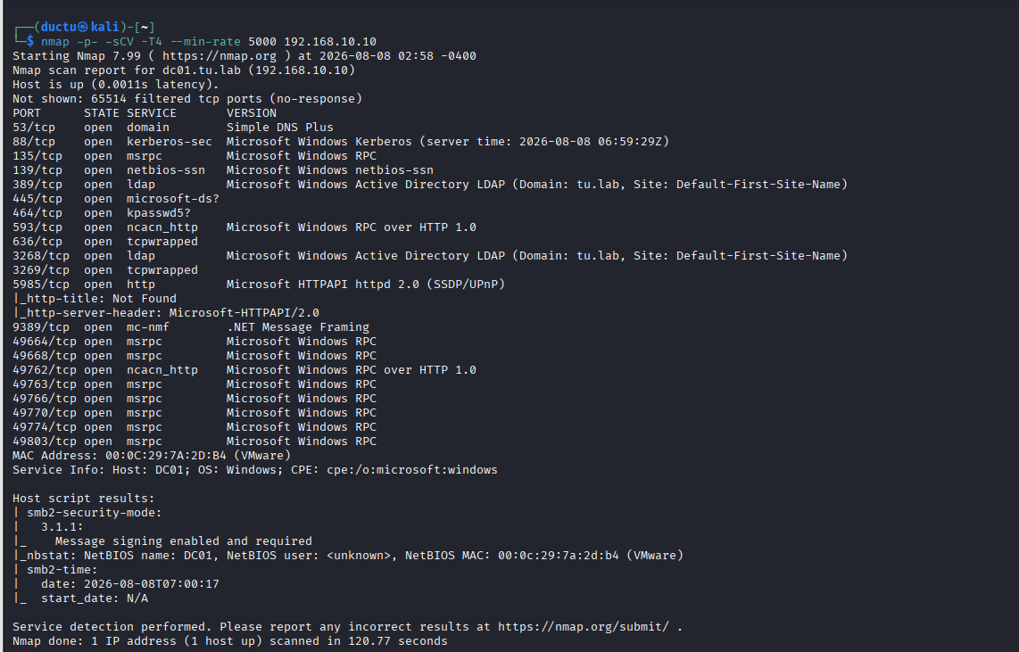
Trong lần quét nmap, chú ý quan sát thấy smb2: Message signing enabled and required
Sử dụng nxc smb để kiểm tra các dịch vụ và enumerate.
Kết quả có thể thấy được smb hoạt động trên dc01, và có Null Auth : True. Nghĩa là target có phản hồi với username, password là null.

Tuy có phản hồi được, nhưng không lấy được thông tin do không có xác thực.
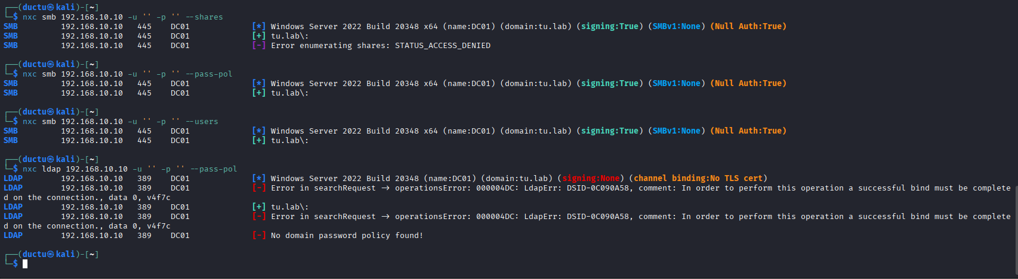
Thử enumser bằng tool kerbrute với domain là tu.lab và domain controller là 192.168.10.10.
Kết quả tương đối khả quan, đã lấy được nhiều tài khoản có join domain.
Lưu ý : users.txt có thể thay được bằng các wordlist trong kali.
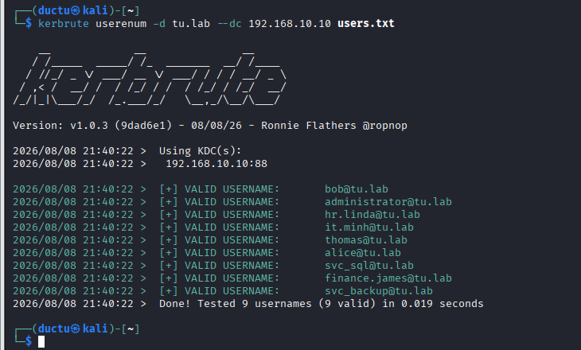

Sau khi xác nhận có users, tiếp tục kiểm tra AS-REP Roasting.
AS-REP Roasting là khi client gửi truy vấn AS-REQ tới Domain Controller (192.168.10.10) mà không đính kèm timestamp mã hóa (Pre-Authentication), do đã bỏ qua yêu cầu xác thực trước, dẫn đến KDC đóng gói AS-REP gửi về hash của user khi bất kỳ ai hỏi.
Kết quả cho thấy 1 account service đã bị lỗi này.
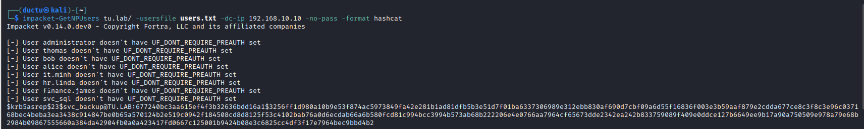
Sử dụng hashcat để crack xem mật khẩu này có cấu hình yếu không. Kết quả pass là Password1!.
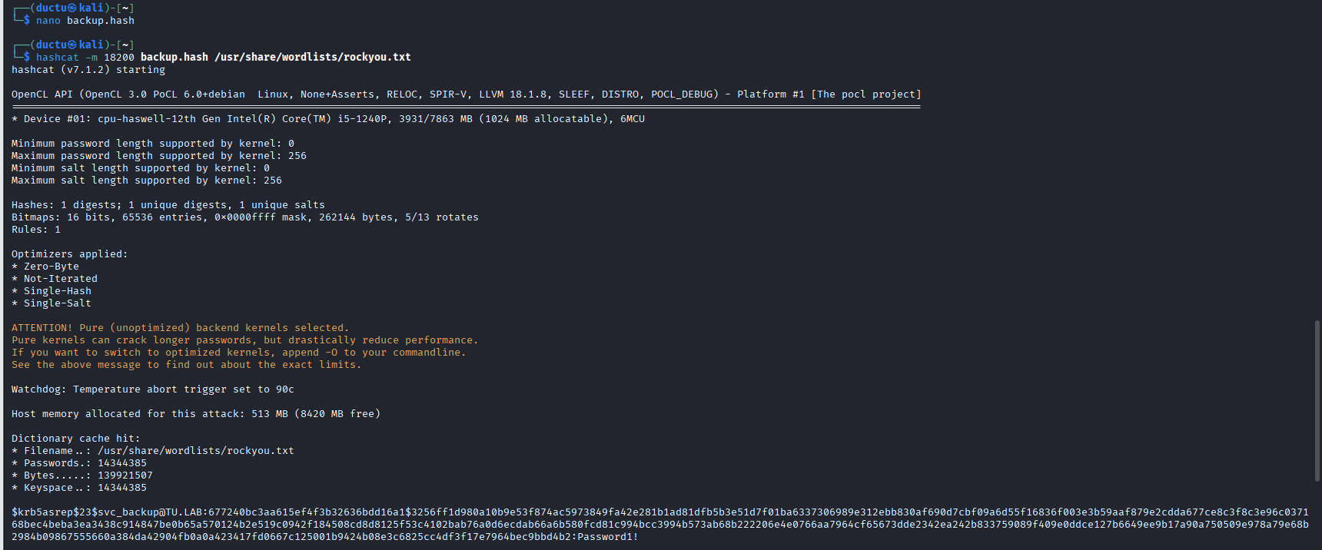
Khi đã có được mật khẩu dùng chính account service để lấy xác thực, xem các dịch vụ trong mạng.
Trong AD, bất kỳ tài khoản hợp lệ nào nằm trong domain đều có thể đọc được phần lớn dữ liệu trong cơ sở dữ liệu AD.
Liệt kê người dùng (--users): nxc smb sử dụng giao thức SMB để mở kênh giao tiếp RPC (Remote Procedure Call) tới giao diện SAMR (Security Account Manager Remote Protocol) trên DC, từ đó gọi danh sách tất cả các tài khoản đang tồn tại.
Xem chính sách mật khẩu (--pass-pol): nxc smb sử dụng giao thức SMB để mở kênh giao tiếp RPC tới giao diện SAMR (Security Account Manager Remote Protocol) hoặc LSARPC trên DC, từ đó truy vấn trực tiếp các thuộc tính của Domain Object để trích xuất toàn bộ quy tắc về mật khẩu và khóa tài khoản (độ dài tối thiểu, giới hạn thử sai, thời hạn mật khẩu).
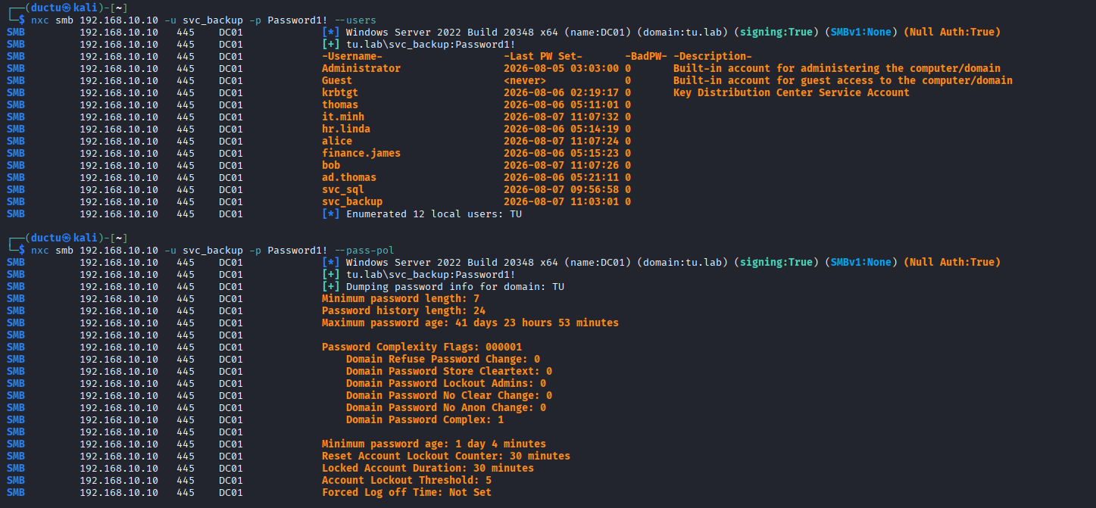
Xem chính sách mật khẩu qua LDAP (--pass-pol): nxc ldap sử dụng giao thức LDAP (cổng 389/636) kết nối trực tiếp tới Active Directory, gửi các truy vấn tìm kiếm (LDAP Search Request) lên đối tượng gốc của Domain (Domain Root Object) để đọc trực tiếp các thuộc tính lưu trữ chính sách (như minPwdLength, lockoutThreshold, maxPwdAge...), từ đó trích xuất toàn bộ quy tắc mật khẩu và khóa tài khoản mà không cần khởi tạo các kênh giao tiếp SMB hay RPC.
Liệt kê thư mục chia sẻ (--shares): nxc smb sử dụng giao thức SMB (cổng 445) để gửi lệnh RPC tới giao diện SRVSVC (gọi hàm NetShareEnumAll) trên máy mục tiêu, từ đó trích xuất danh sách tất cả các thư mục đang chia sẻ qua mạng (như SYSVOL, NETLOGON, C$,...) đồng thời tự động thử kết nối để kiểm tra quyền Đọc/Ghi (READ, WRITE) của tài khoản.
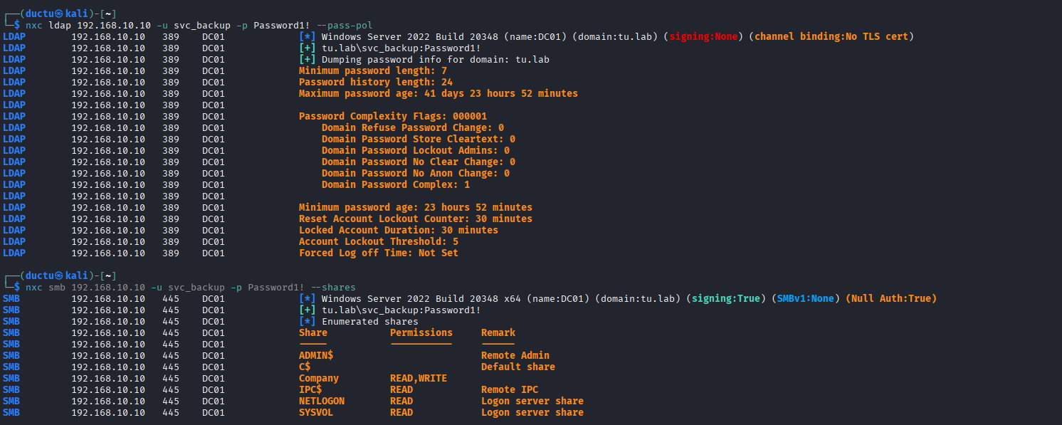
Trong AD có user account được gán SPN (Service Principal Name), và Kerberos cho phép một user domain đã xác thực yêu cầu TGS cho service đó. TGS này chứa phần dữ liệu được bảo vệ bằng key/password-derived secret của service account, nên nếu lấy được ticket thì có thể đem về offline crack để tìm password của account đó.
Những account service sẽ được cấp SPN, do đó khi enum bằng tool impacket-GetUserSPNs sẽ thấy được account service đó. Và kết quả đã hiện ra là svc_sql.

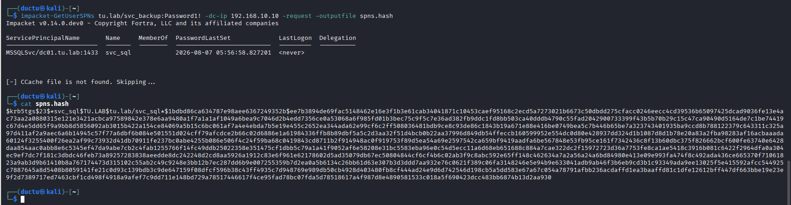
Kết quả hashcat với mode 13100 , password của svc_sql là Password1!.
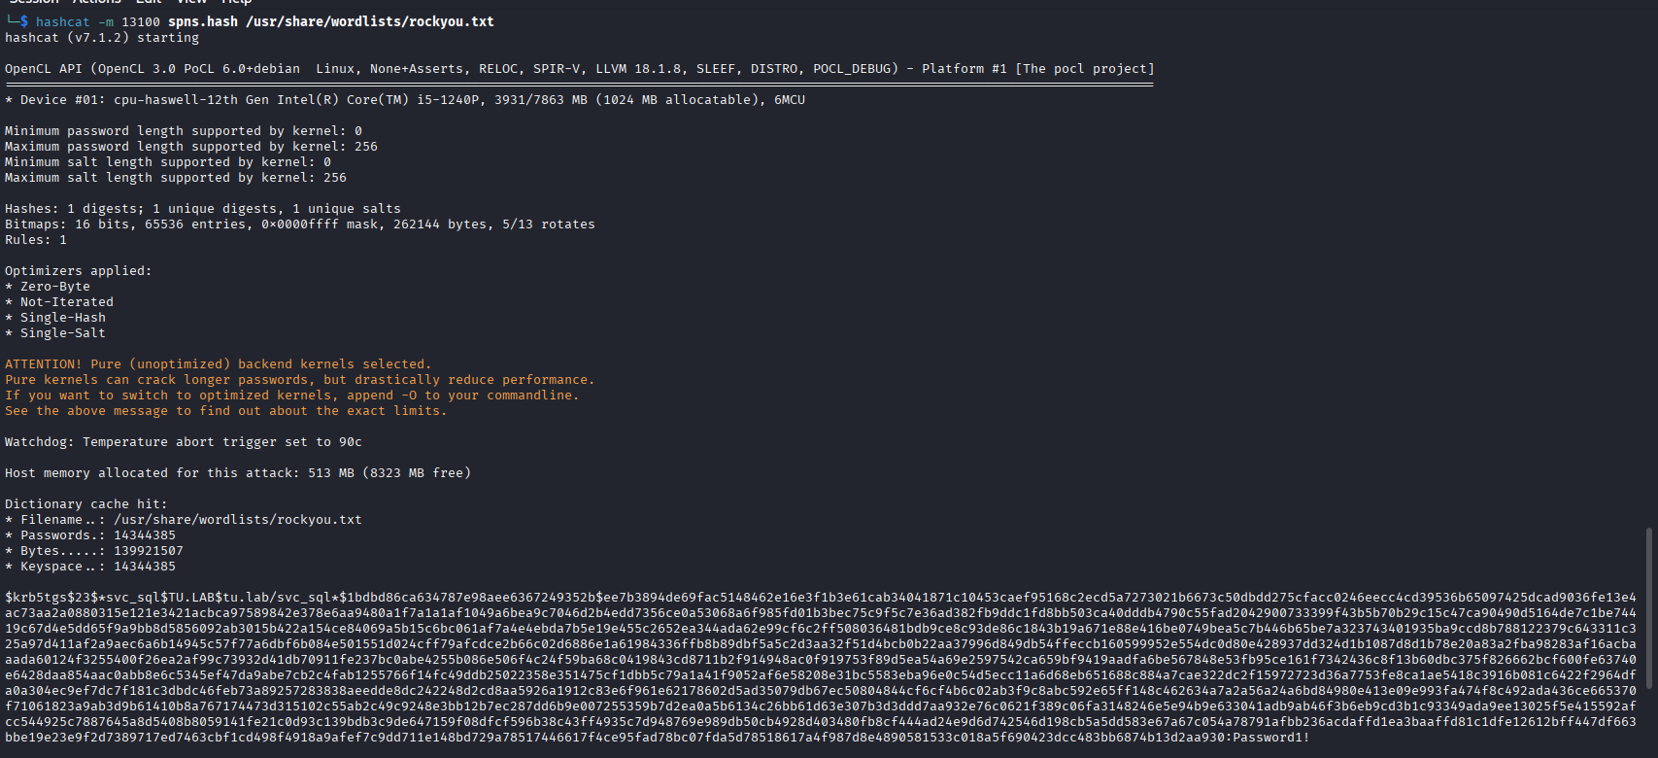
Bloodhound-python dùng để thu thập dữ liệu từ AD phục vụ cho Bloodhound, giúp phân tích mối quan hệ với người dùng, nhóm, máy tính và quyền trong hệ thống. Nó được sử dụng để kiểm thử bảo mật và đánh giá quyền truy cập.
Dòng lệnh này thu thập toàn bộ dữ liệu, quyền, mối quan hệ trong AD, đóng gói lại thành file zip và để đưa lên Bloodhound để vẽ ra bản đồ mạng và đường leo lên Domain Admin.
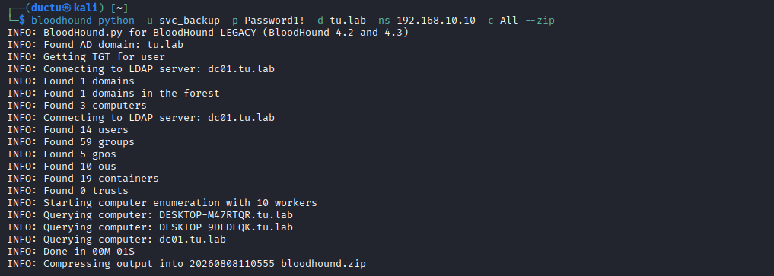

Sau khi đóng gói zip xong. Start neo4j -> Bloodhound.
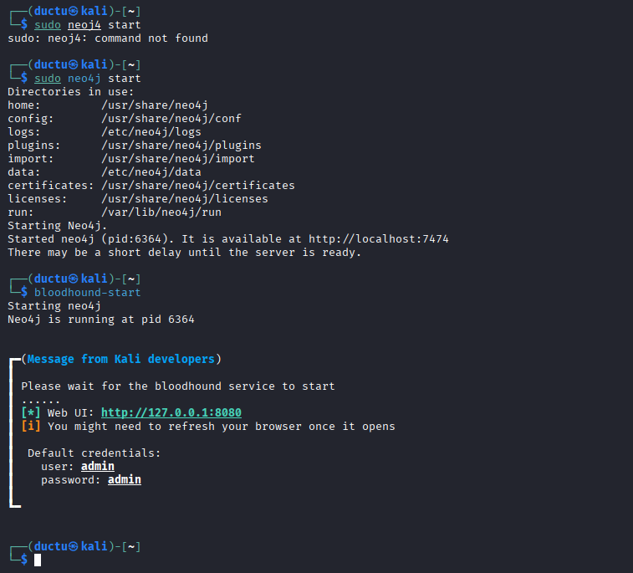
Sau khi upload file zip lên, không có path nào từ svc_backup lên administrator.
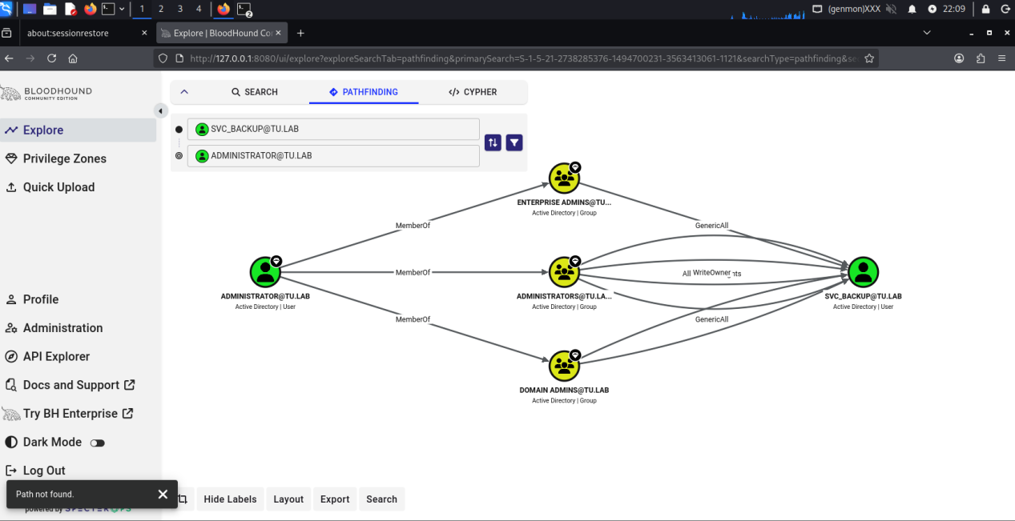
Và svc_sql cũng vậy.

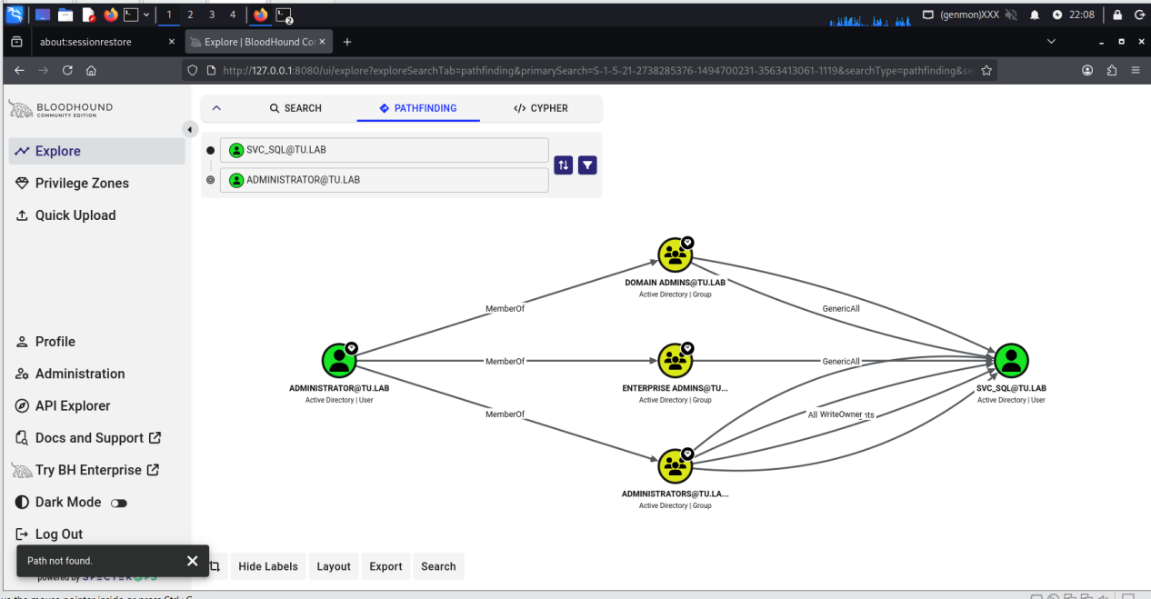
Từ những thông tin có được, chuyển hướng mục tiêu qua các danh sách có trong domain.
Dùng kĩ thuật password spraying, bằng cách sử dụng 1 mật khẩu duy nhất là Password1! với toàn bộ user.
Kết quả có 5 account đều dùng chung 1 mật khẩu.
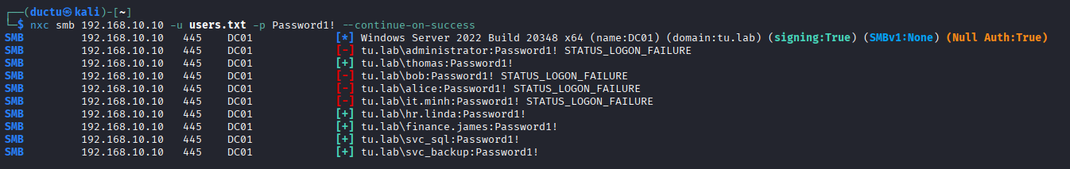
Tiếp tục kiểm tra quyền hạn và đánh giá cấu hình an toàn của từng tài khoản, đầu tiên chính là thomas.
Kết quả Pwn3d! ở máy 192.168.10.101. Đây chính là tài khoản Local Admin.

Tiếp tục sử dụng nmap với target à 192.168.10.101
- 445 SMB cho phép kênh giao tiếp smb tương tác với ổ đĩa quản trị ẩn ADMIN$
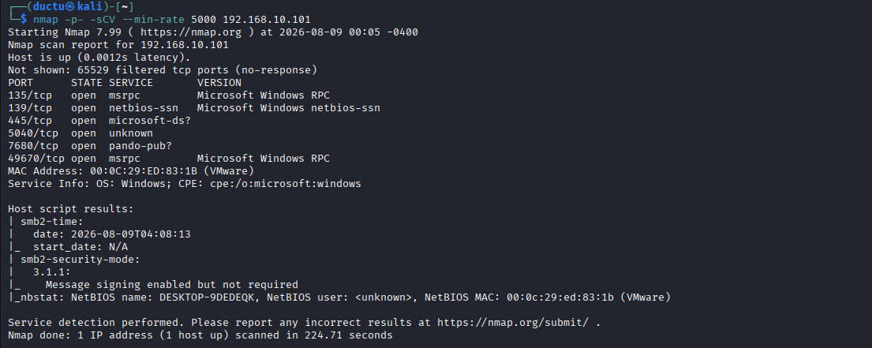
Từ những thông tin :
- 445 SMB : cần thiết để secretsdump kết nối vào ổ đĩa ADMIN$.
- 135 MSRPC : cần thiết để gửi lệnh MSRPC để kích hoạt dịch vụ RemoteRegistry đọc các tệp Registry đọc các tệp Registry hive.
Và cái tiên quyết là tài khoản thomas đã có Pwn3d! có quyền Local Admin.
Sử dụng công cụ impacket-secretsdumps để dump ra 4 thứ cực kỳ quan trọng với quyển LocalAdmin :
- SAM Hashs : Dữ liệu thu được là NLTM Hash của toàn bộ các tài khoản nội bộ.
- DCC2 : Hash lưu tạm của các tài khoản đã từng đăng nhập trên vào máy này.
- LSA Secrets : NLTM Hash và các khóa mã hóa Kerberos của chính tài khoản máy tính này.
- DPAPI System keys : các khóa mã hóa hệ thống. Từ đó có thể giải mã dữ liệu bảo mật trên hệ thống như mật khẩu lưu trên trình duyệt, mật khẩu wifi ...
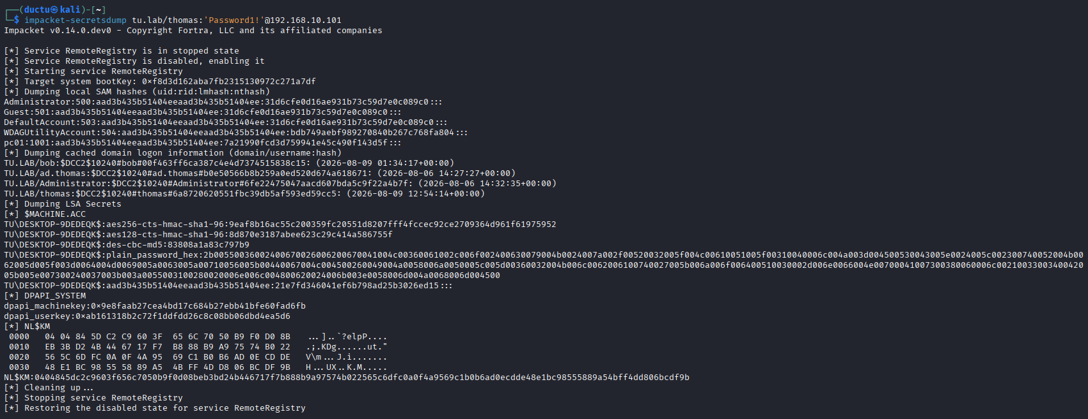
Mặc dù có dump của DCC2 nhưng không thể crack được tài khoản của Administrator do cấu hình password mạnh.
Tiếp theo là ad.thomas. Khả năng rất cao ad.thomas mà Domain Admin.
Thử crack bằng hashcat và thu đựoc mật khẩu của ad.thomas là Password1!.
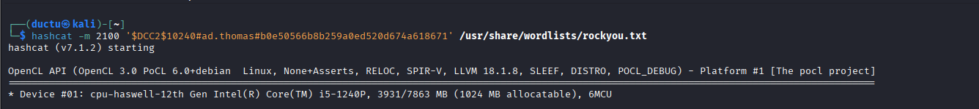

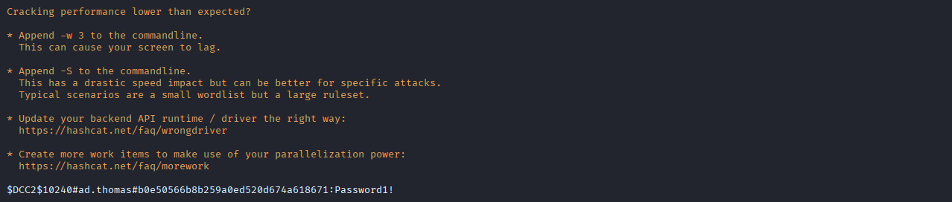
Sau đó xem thử quyền của ad.thomas tới đâu.
Kết quả ad.thomas là Local Admin trên 192.168.10.10, đồng nghĩa với Domain Admin.

Sử dụng Bloodhound xem path. Kết quả hiện ra rõ ràng, ad.thomas là thành viên thuộc Domain Admin.
Các khả năng khi có quyền GenericWrite trên tài khoản :
- Tấn công Shadow Credencials.
- Kerberoasting.
- Đổi mật khẩu.
- Sửa script đăng nhập.

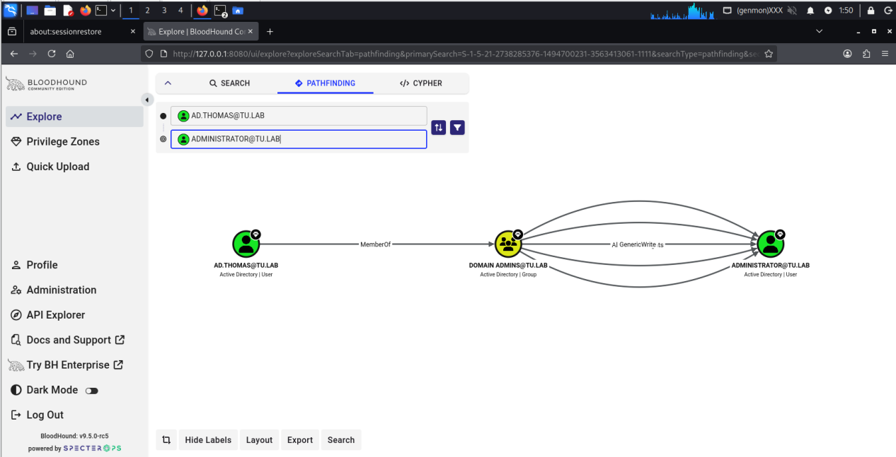
Tiếp tục dump trên tài khoản Domain Admin. Kết quả có :
- Hash pass của các tài khoản có thể dẫn đến PtH( Pass-the-Hash) bao gồm cả tài khoản Admin có thể dùng evil-winrm.
- Có tài khoản krbtgt : trong này gồm có nltm hash và AES-256 key để tạo Golden Ticket, cho phép giả mạo bất kỳ user nào với quyền cao nhất để duy trì quyền truy cập vĩnh viễn (persistence) kể cả khi hệ thống đổi tất cả mật khẩu của hệ thống.
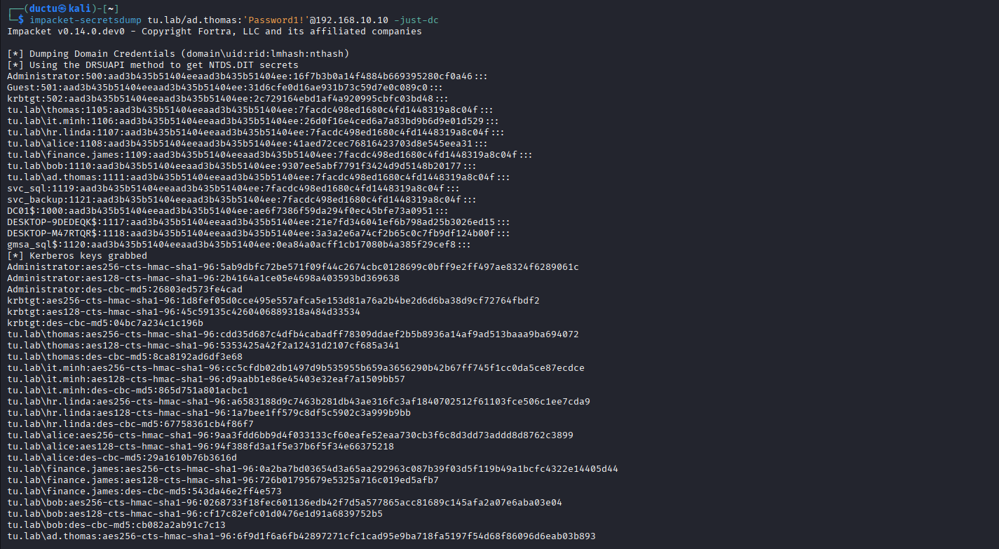

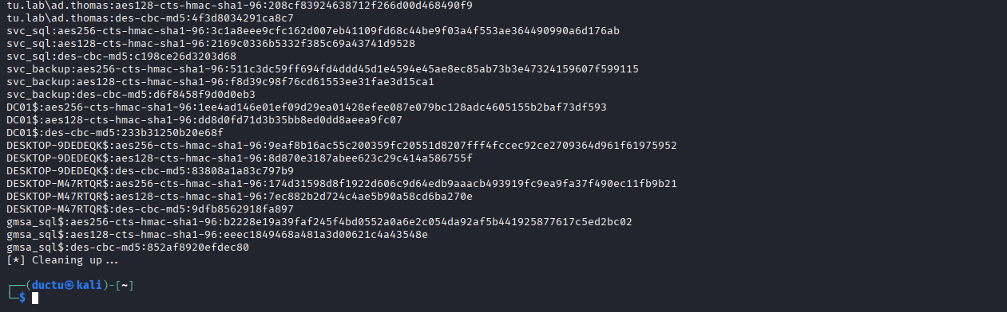

Bắt đầu tạo Golden Ticket .
Mỗi Domain đều có mã định danh tên miền duy nhất (Domain SID).
Tìm định danh tên miền bằng impacket-lookupsid.
Sau khi có mã định danh tên miền , rèn vé giả bằng impacket-ticketer và -aesKey + -domain-sid + -domain + tên muốn giả danh trong domain.
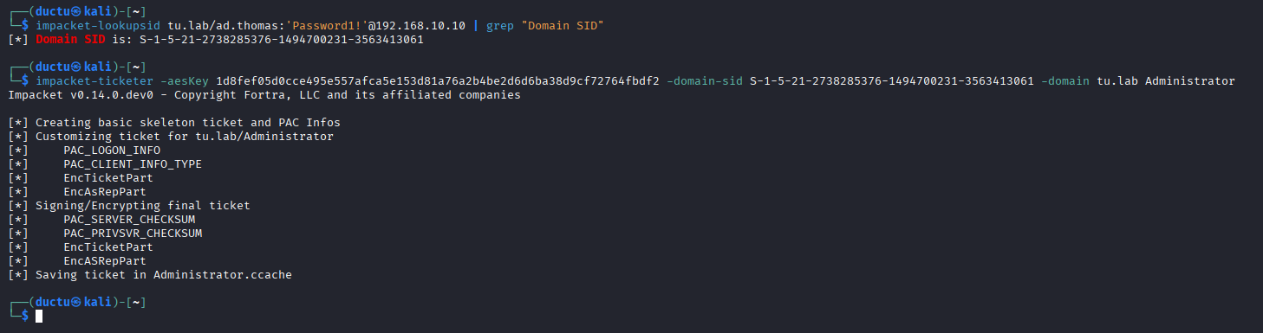
Sau khi xong file, nạp vé vào bộ nhớ. Mục đích để Kali vị trí tệp vé.
Biến môi trường KRB5CCNAME bảo các công cụ ( evil-winrm, impacket...) tự động dùng file Administrator.ccache để xác thực kerberos thay vì hỏi password.
Sau đó dùng klist để xem sẵn sàng hay chưa, thấy default principal : Administrator@TU.LAB là vé đã sẵn sàng.
Tiếp theo là đồng bộ thời gian Kali với target tránh trường hợp vé bị chết do lệch quá 5p.
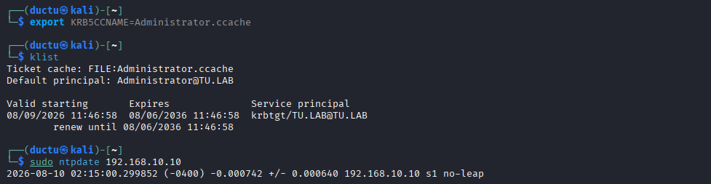
Sau khi có vé, dump toàn bộ trên tài khoản admin.
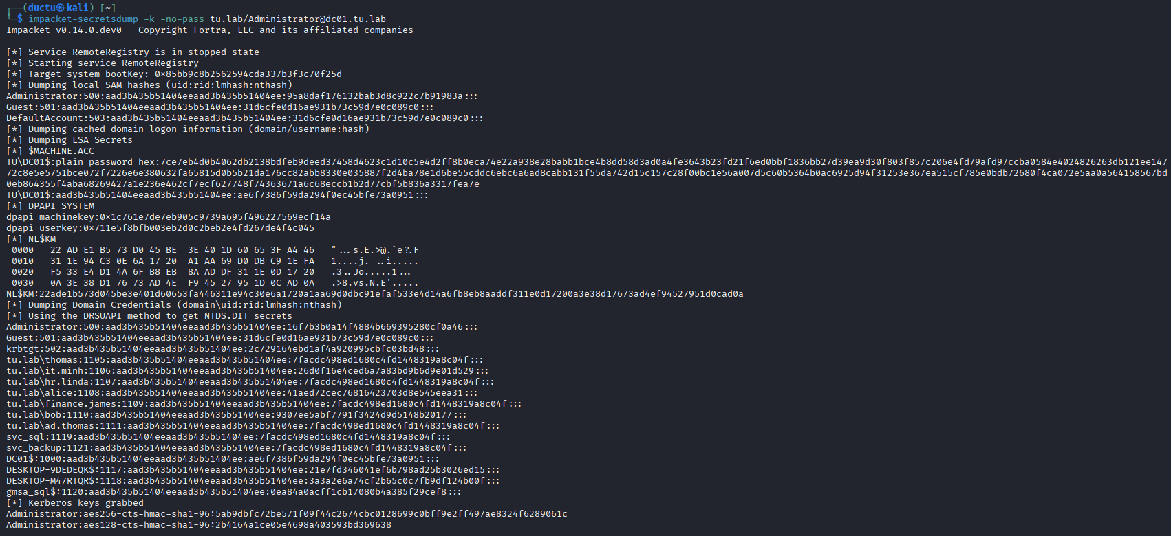
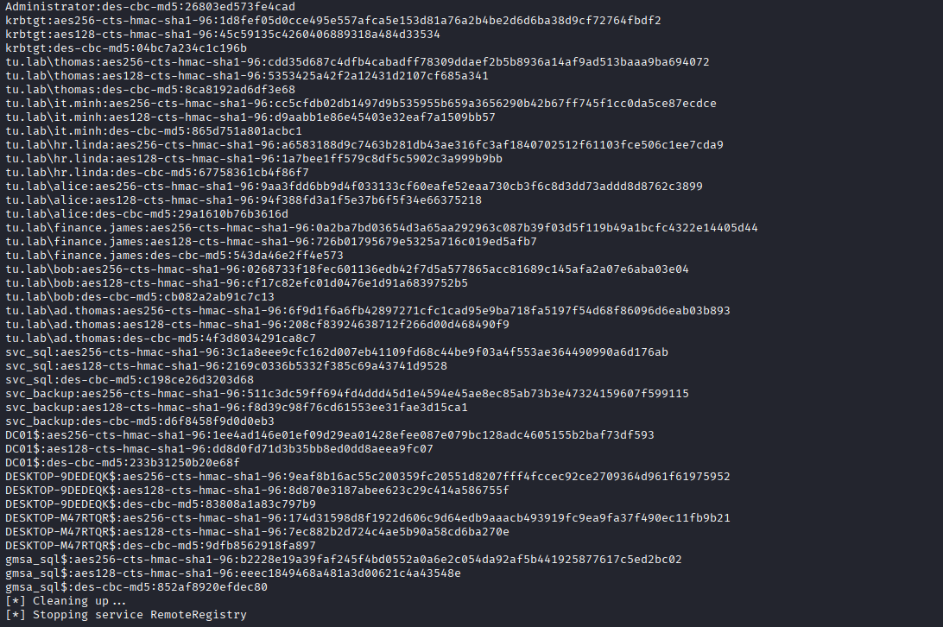
Xóa toàn bộ file krb5.conf của Kali, thay vào bằng :

[libdefaults] — cấu hình mặc định
default_realm = TU.LAB
Khi không chỉ định realm, tự dùng TU.LAB. Không có dòng này → Kali không biết dùng realm nào.
dns_lookup_realm = falsedns_lookup_kdc = false
Không dùng DNS để tìm KDC — tìm theo file này luôn. Tắt đi vì lab không có DNS Kerberos record chuẩn.
forwardable = true
Ticket có thể forward sang máy khác — cần cho một số tool.

[realms] — KDC ở đâu
TU.LAB = {
kdc = 192.168.10.10
admin_server = 192.168.10.10
}
Nói với Kali: realm TU.LAB có KDC tại 192.168.10.10 (DC01 của bạn). Không có phần này → Kali không biết gửi ticket request đi đâu → lỗi Cannot find KDC for realm.

[domain_realm] — map hostname về realm
.tu.lab = TU.LABtu.lab = TU.LAB
Khi kết nối tới bất kỳ máy nào có đuôi .tu.lab → tự biết dùng realm TU.LAB. Không cần chỉ định -r mỗi lần.
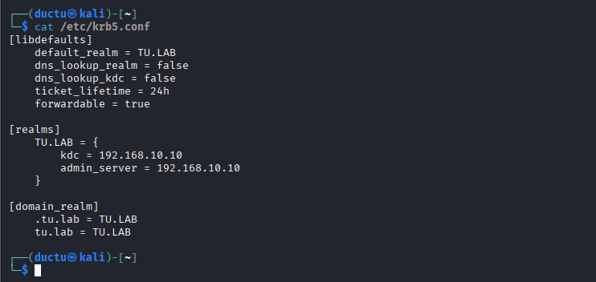
Sau khi xử lý xong bước chuẩn bị, dùng evil-winrm để lấy shell bằng Golden Ticket.
Đã lấy được shell và xem quyền.
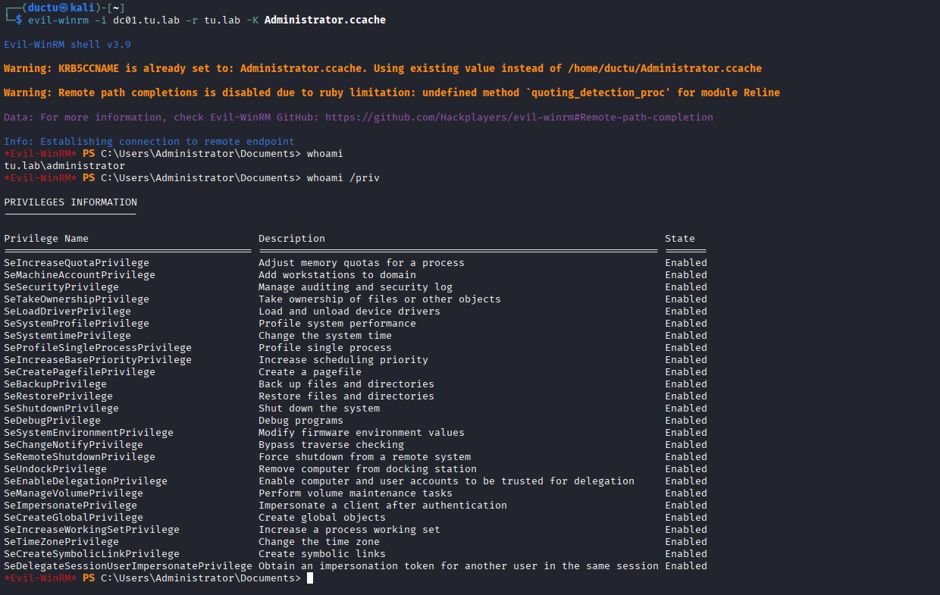
Cũng có thể dùng PtH để vào evil-winrm do hash của Administrator đã bị lộ từ lần dump ad.thomas.
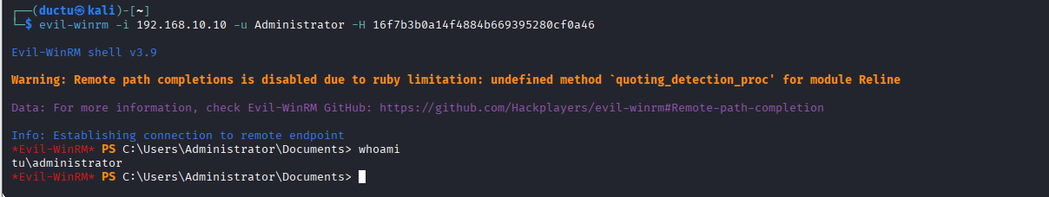

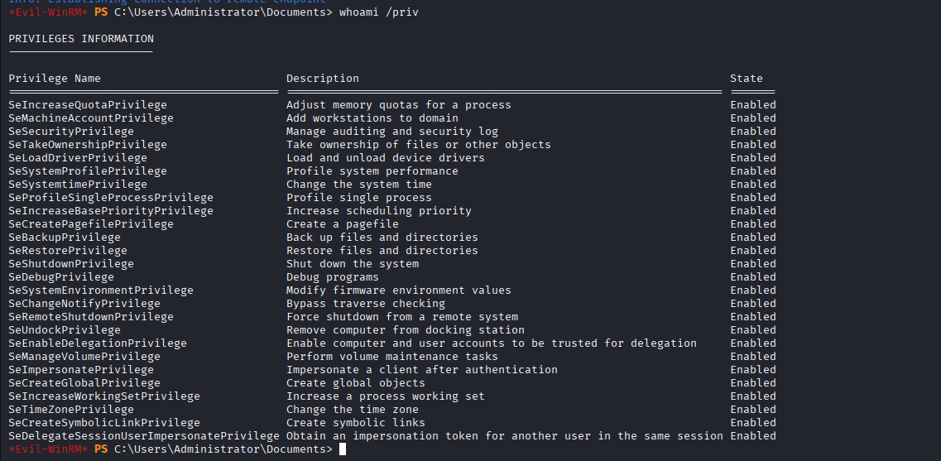
Tiếp tục tìm kiếm thông tin để tìm flag, nhận thấy DC không có, lập tức nghĩ ngay tới lateral movement qua máy 192.168.10.101 (pc01).
Tuy nhiên việc di chuyển ngang qua máy bằng impacket đã bị windows defense bên pc01 chặn đứng. Evil-winrm cũng bị tắt bên máy pc01.
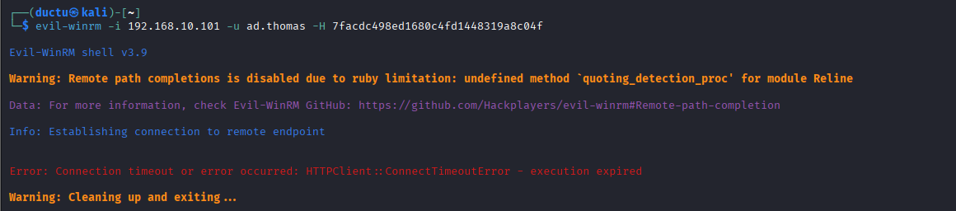
Vì đã có quyền admin trên máy dc01 và có sẵn smb, nên sử dụng lệnh để thực hiện powershell từ xa qua -X. Kết quả cho thấy việc bật winrm đã thành công.

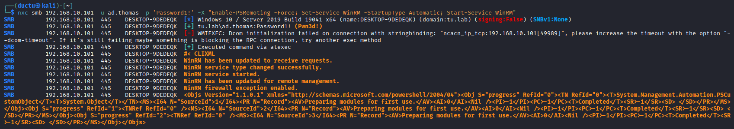
Sau khi kết nối với máy pc01 qua winrm, dùng lệnh để tìm file có trong ổ đĩa C hay không.
Kết qủa được lưu ở C:\Users\thomas\Documents.
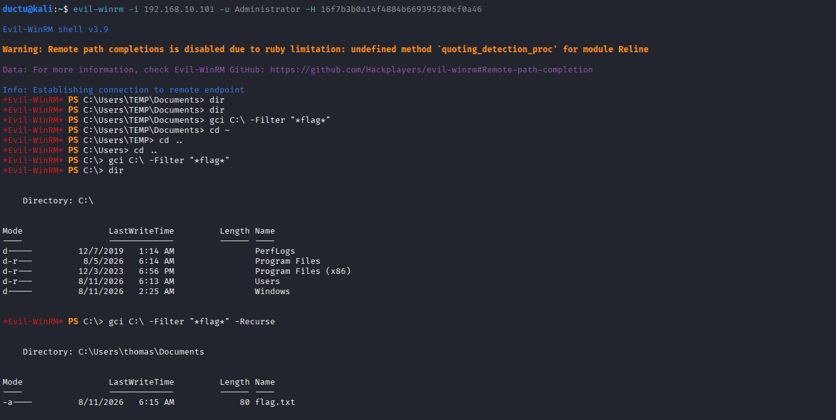
Đọc và thu flag.txt.
Cách 1 là đọc trực tiếp.
Cách 2 là tải về máy kali.
